ORDENANZA IX - Nº 510
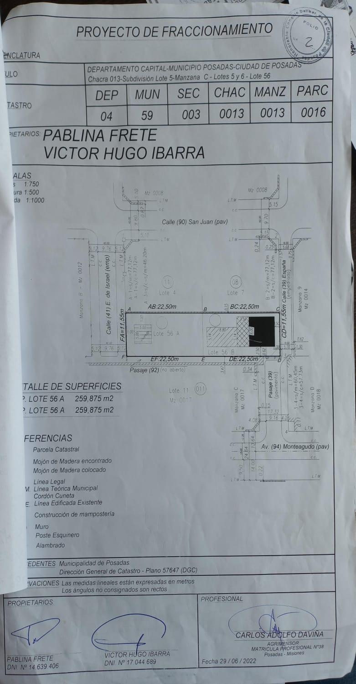
ANEXO ÚNICO

